DELOVANJE RAČUNALNIKA

Zasnova računalnika

Računalnik, oziroma računalniški sistem je programibilna naprava, namenjena procesiranju podatkov . V preteklosti so računalnike razvrščali predvsem glede na njihovo zmogljivost. Taka delitev pa ne zdrži dolgo, saj se računalniki zelo hitro izboljšujejo. Zato danes razvrščamo računalnike glede na način zapisa podatkov in velikosti, torej po njihovem namenu. Računalnik ima tri karakteristične lastnosti, kar ga loči od drugih tehničnih naprav:

- hitrost izvajanja operacij (nekaj 100 milijonov operacij)
- notranji spomin (brez njega računalnik ne deluje)
- avtomatično izvajanje operacij (ko v notranji spomin računalnika vstavimo program, ta avtomatično izvaja operacije)

Moderni računalniki so elektronske digitalne naprave. To pomeni, da operirajo izključno s številkami. Včasih so obstajali tudi analogni, ki so operirali z analognimi veličinami električnih napetosti. Danes se podatki ob vnosu spreminjajo v numerični digitalni zapis in potem procesirajo dalje. Po potrebi se potem izhodne veličine spet spremenijo v analogni signal. Zato analognih računalnikov skoraj ni več. Koncept digitalnega računalnika je postavil zanimivi znanstvenik John von Neuman v prvi polovici XX. stoletja.

Značilnosti von Neumanovega računalnika:
- Računalnik je naprava, ki ima pet enot: krmilno, aritmetično logično, spominsko, vhodno enoto in izhodno enoto. Ta delitev še vedno drži, modificirana je le v toliko, da danes govorimo o eni vhodno-izhodni enoti, po drugi strani pa spomin delimo na notranji in zunanji.
- Struktura računalnika neodvisna od problema, ki ga rešuje v določenem trenutku.
Način reševanja problema se odvija po programu, ki se vstavi pred izvajanjem v
(notranji) spomin.
- Podatki, programi, vneseni in končni rezultati so shranjeni v istem pomnilniku (notranji pomnilnik). Vsak program se izvaja iz notranjega pomnilnika
- Pomnilnik je razdeljen na celice enake velikosti, ki so naslovljene (adresirane).
- Program se sestoji iz ukazov, ki si sledijo v zaporedju. Posebni ukazi lahko spremenijo potek zaporedja (GOTO ukazi).

Slika: Koncept računalnika po von Neumannu
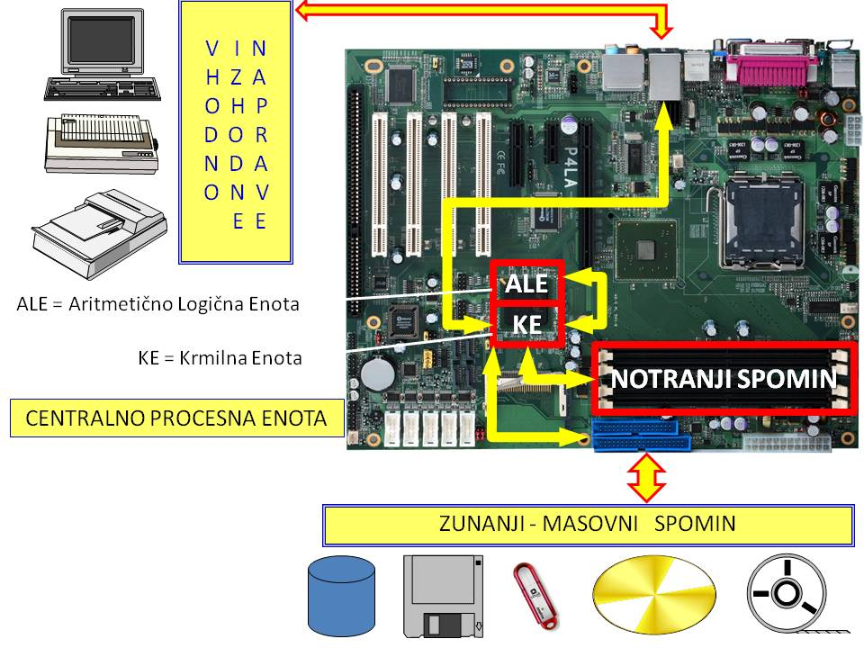

Struktura računalnika po von Neumannu:
Krmilna enota aritmetično logična enota in notranji spomin tvori centralno procesno enoto. Na shemi koncepta vidimo vhodno izhodne naprave: tipkovnica z ekranom, tiskalnik in skener. Naprave zunanjega medija pa so magnetni disk, disketa,USB ključ, CD-ROM/DVD in magnetni trak.

Zmogljivost Centralne Procesne Enote se opredeljuje s:

- število bitov s katerimi lahko operira na enkrat (8, 16, 32, 64, 128,...) ter
- hitrost, s katero lahko deluje. Meri se v številu mikro inštrukcij, ki jih lahko opravi v sekundi. To so MIPSi (Micro Instructions Per Second). Bolj realna je mera, ki meri število operacij s plavajočo vejico. Računalnik namreč več tisočkrat hitreje izračuna produkt celih števil (npr. 31415927 x 214), kot produkt števil s plavajočo vejico (npr. 3,1415927 x 2,14). Zato se v praksi bolj pogosto uporablja merska enota FLOPS (FLOating Point instructions Per Second). Vendar se arhitekture računalnikov medsebojno zelo razlikujejo. Na različnih arhitekturah posamezne inštrukcije izvede zelo različne operacije. Nekatere zmorejo prenos zgolj nekaj znakov iz ene lokacije na drugo. Zato morajo prenos večjega števila podatkov iz ene lokacije na drugo ponavljati v tako imenovani zanki. Vse to pa povzroči, da računalnike z merskimi enotami kot so MIPS in FLOPS zelo težko medsebojno primerjamo. Na mikroračunalnikih, ki uporabljajo procesor podobne arhitekture (Intel, itd), zato računalnike primerjamo s hitrostjo takta, ki ga narekuje kremenov oscilator. Danes se meri v giga hertzih (leta 2013 je to okoli 3 GHz).

Najcenejši procesorji so v rangu 10 dolarjev (kalkulator), najdražji pa več milijonov dolarjev.
Računalniki se medsebojno zelo razlikujejo. Predvsem po namenu uporabe. Najbolj groba delitev računalnikov je na velike računalnike, mini računalnike in mikroračunalnike.

Delitev računalnikov

- veliki sistemi (mainframes), so zasnovani za posebne namene, za delo, ki potrebuje izredno procesorsko moč. Uporabljajo se za merjenje in simuliranje vesolja, izračunavanje vremena, v vojaške zadeve in podobno. Skupina se deli na: super računalnike (cena se giblje od 2 milijonov do 25 milijonov dolarjev), zelo velike sisteme in srednje velike sisteme. Cenovno se gibajo od 1 milijona dolarjev in navzgor
- mini računalniki (minicomputers), nastanejo v 70-ih letih. Cene teh računalnikov so za desetkrat manjše od velikih sistemov. Zadovoljujejo potrebe manjših in srednje zahtevnih uporabnikov. Število uporabnikov je nekaj 10 (večuporabniški). Delimo jih na dva dela: univerzalne računalnike, ki se uporabljajo v poslovne namene (šole, podjetja,…), ter procesne računalnike, ki so specializirani za natančno določena opravila. Namenjeni so organizacijam z zahtevnejšimi tehnološkimi procesi.
- Makro računalniki (microcomputers ), razvijajo se od leta 1980 dalje, ko je firma Intel izdelala prvo centralno procesno enoto na eni plošči. To je bil 4-bitni Intel 4004. Najprej je bil predstavljen domači računalnik, potem pa še osebni. Kmalu je IBM predstavil svoj mikro računalnik, ki je bil namenjen osebni rabi poslovnežev. Model se je imenoval PC – Personal Computer. Čeprav se današnji mikro računalniki, ki jih dnevno uporabljamo bistveno razlikujejo od modela izpred več kot 30 let, se je kratica PC uveljavila kot splošni naziv za mikroračunalnik, namenjen osebni uporabi. Hišni oz. domači računalniki niso zadovoljili potreb, zato so zatonili v pozabo. Osebne računalnike delimo na prenosne Lap tope in stacionarne. V nadaljnjem tekstu zapisane karakteristike veljajo za mikroračunalnike. Slednji so v administrativnem okolju najbolj uporabljeni.

Poleg naštete delitve obstajajo še drugačne delitve. Po Čeriću - računalniške sisteme delijo na:

- Super računalnike po možnosti z več procesorji, katerih namen ustreza opisu velikih sistemov,
- Glavne računalnike, ki imajo veliko moč in se na njih vežejo omrežja bančnih terminalov, bankomatov, kontrola smučarskih vozovnic, mreža prodaje letalskih kart in podobno,
- Delovne postaje, ki so vezane v računalniško omrežje in podpirajo delo strokovnjakov, kot so inženirji, bančniki, borzni posredniki, itd.
- Osebni računalnik je šibkejša delovna postaja za domačo uporabo, pisarniško delo in podobno. To so mini računalniki.
- Prenosni računalniki so običajno še šibkejši (manj zmogljivi) osebni računalniki.
- Žepni računalniki imajo običajno omejen zaslon in specifično tipkovnico. V to kategorijo spadajo že nekateri najbolj zmogljivi prenosni telefoni
- Najmanj zmogljiva je 'pametna kartica'. Gre za čip, nameščen v plastiki. Slednji v večini primerov ni sposoben procesiranja podatkov, pač pa samo hranjenja podatkov. Za njihovo branje potrebujemo 'prave' računalnike. Tipičen predstavnik pametne kartice je izkaznica zdravstvenega zavarovanja in potni list.

V praksi večinoma potrebujemo kombinacijo vseh vrst računalnikov. Samo mikro računalniki, povezani v omrežje redko zadovoljijo vse potrebe neke organizacije.

CENTRALNA PROCESNA ENOTA
Centralno procesno enoto (CPE - procesor) računalnika sestavljajo tri ključne funkcijske enote:
- krmilna enota,
- aritmetična-logična enota (ali računska enota),
- pomnilnik (notranji in zunanji).

Krmilna enota:
Krmilna enota krmili delovanje računalnika v skladu z navodili programa, ki je shranjen v njegovem pomnilniku.
Osnova delovanja krmilne enote je števec programa. Ta se vsakič, ko prebere vsebino celice, na katero naslov kaže, poveča.

Krmilna enota deluje po naslednjih korakih:

- Prečita naslednji ukaz iz spomina. Do tega trenutka je program sprocesiran do celice številka 1074, ker je ta številka zapisana v števcu programa. Čitanje spominske celice pridobi programsko instrukcijo - operacijsko kodo 81. Ta npr. pomeni seštevanje dveh celic in shranitev rezultata v prvo celico. Tako operacijske kode, kot tudi posamezne operacije se med procesorji močno razlikujejo. Nekateri procesorji zmorejo z eno instrukcijo samo preproste operacije, drugi preračunajo cele polinome, specializirani celo obdelajo vektorje. Zasnova instrukcij - operacij ter vodila, ki povezujejo posamezne dele računalnika tvorijo arhitekturo posameznega računalniškega sistema.
- Dekodira ukaz. Ugotovi operacijo in na podlagi le-te izve, koliko operandov potrebuje. Nekatere operacije (npr. Briši lokacijo) potrebujejo samo en operand, nekatere dva (prenesi vsebino prve celice v drugo), nekatere tri (seštej prvi in drugi operand in shrani vsebino v tretjega). Koda 81 npr. pomeni, da je potrebno prvi in drugi operand sešteti in vsoto shraniti v prvi operand.
- Naroči iskanje operandov v spominu. V zgornjem primeru sta to celici z naslovoma 70 in 72. V njih najde vsebini 92 in 07. Vsako čitanje vsebine poveča števec programa!
- Aktivira aritmetično-logično enoto (ALE), ki dejansko izvrši želeno operacijo. V našem namišljenem primeru je to seštevanje števil 92 in 7. V svojih internih akumulatorjih izračuna 99.
- Poskrbi za prenos rezultatov v spomin. Rezultat seštevanja - število 99 je potrebno shraniti na lokacijo prvega operanda. Zato se v spominsko celico z naslovom 70 zapiše vsebina 99. Slednje ni edini rezultat, ki se mora spremeniti po izvršeni operaciji, vendar se zadovoljimo z opisanim.
- Vrne se na prvi korak. Po izvedeni operaciji je stanje v spominu.

Aritmetično logična enota:
Enota izvaja ukaze krmilne enote. Sešteva, odšteva, množi, deli, itd dvojiška števila, ki jih pošilja krmilna enota kot operande. Osnovna operacija je seštevanje, na njej temeljijo ostale. Poleg računskih operacij izvaja tudi logične operacije. Pri njih gre za testiranje operandov. To pomeni, da se primerja, če je vsebina celice več kot 0, ali pa 0 oziroma manj. Primerjanje vsebin dveh celic s ciljem iskanja, katera je ima višjo vrednost se izvede tako, da se od vsebine prvega operanda odšteje vrednost drugega operanda in potem testira rezultat.
Osnova delovanja ALE so logične operacije konjunkcije, disjunkcije in negacije.

Notranji in zunanji pomnilnik:

Notranji pomnilnik igra osrednjo vlogo v računalniku, je relativno majhen, hiter in drag. V njem se shranijo vsi podatki ki so v določenem trenutku v obdelavi. Sestavlja ga zaporedje pomnilnih celic - zlogov, ki so sposobne shranjevanja podatka. Označujemo ga tudi z besedo delovni pomnilnik, ter s kratico RAM .
Kapaciteta pomnilnikov na današnjih računalnikih je 4 do 8 Gb. Običajno ima centralno procesna enota več oziroma vsaj dve ležišči za niz notranjega spomina. Ob nakupu računalnika je običajno zasedeno samo eno ležišče, zato lahko spomin dokupimo in s tem spomin računalnika nadgradimo oziroma razširimo.
Zelo pomembna lastnost RAMa je dejstvo, da deluje samo takrat, kadar ima električno napetost. Če napetosti ni, so podatki izgubljeni. Razviti so sicer tudi moduli spomina, ki ob prekinitvi električnega toka ohranijo svojo vsebino, vendar so izredno dragi in se ne uporabljajo. Zato je potrebno v primeru kočljive uporabe računalnika poskrbeti za napravo, ki skrbi za neprekinjeno dovajanje električne energije.
Naprave za neprekinjeno dovajanje električne energije so naprave, ki so vmesnik med električnim omrežjem in računalnikom. Napajajo se direktno iz električnega omrežja in polnijo svoje baterije. Iz svojih baterij pa pošiljajo električno napetost računalnikom, ki so priključeni na njih. Če električno omrežje odpove, naprave generirajo tok iz svojih baterij še nekaj časa, dokler se tudi te ne izpraznijo. V tem času lahko uporabnik dokonča kritične procese in zaustavi računalnik brez izgube podatkov. To so pomembne naprave v bolnišnicah, vojski, telefonskih centralah in podobno.
Da notranji pomnilnik RAM izgubi podatke ob izpadu elektrike pojasnjuje, zakaj moramo ob vklopu (dolgo) čakati, da je računalnik sposoben za delo. V času od vklopa do operativne pripravljenosti za delo, računalnik včitava program, ki ga imenujemo operacijski sistem.
Poleg RAMa obstaja v računalniku še drugi tip spomina - ROM (Read Only Memory). Slednji obdrži podatke tudi, kadar ni pod električno napetostjo in se ne spreminjajo. Prva proizvodnja ROMa je bila draga. Inžinerji so načrtovali vsebino. Zato so začeli proizvajati PROMe (Programmable ROM), ki so bili ob izdelavi prazni, ko pa so bili enkrat v tak pomnilnik naloženi podatki, pa je spomin deloval kot ROM. Danes imamo EEPROMe (Electrical Eraseble PROM), v katerega lahko vsebino večkrat spremenimo, pa še vedno obdrži vsebino tudi, kadar ni pod električno napetostjo. V ROMu so običajno zapisani podatki o samem sistemu, kot na primer podatki o priklopljenih diskih, vodilih, vrstnem redu iskanja naprave za 'boot', itd. Potrebni so ob vklopu računalnika. Po opravljenem nalaganju operacijskega sistema zagonu pa običajno niso več potrebni, ker se prepišejo v RAM. Do teh podatkov pridemo, če ob zagonu računalnika pritisnemo tipko F1, F2 ali pa kakšno drugo kombinacijo. Točno navodilo vidimo kakšno sekundo po vklopu računalnika.
Razlika med notranjim in zunanjim pomnilnikom je v tem, da je v notranjem pomnilniku vse tisto, kar je potrebno za trenutno procesiranje. Če zmanjka elektrike, podatki izginejo. Da imamo podatke stalno na razpolago uporabljamo zunanji pomnilnik. Rezultate dela vedno prepišemo iz pomnilnika na zunanje pomnilnike. Tako vedno ob koncu vpisovanja teksta ali dela s preglednico datoteko shranimo. Med shranjevanjem se izdelek zapiše na zunanji pomnilni medij. Običajno je to magnetni disk. Zunanji pomnilni medij je tudi več 1000 x večji od notranjega spomina.
Zunanji, pomožni ali sekundarni pomnilnik je v računalniškem sistemu potreben zato, da v njem hranimo tiste podatke in programe, ki jih ta trenutek ne potrebujemo, obstaja pa velika verjetnost, da jih bo potreboval enkrat v prihodnosti. Kadar je ta čas daljši ali bolj odmaknjen, pa lahko shranimo podatke v terciarni ali arhivski pomnilnik, ki ga predstavlja skladišče magnetnih trakov, optičnih diskov, itd. enote zunanjih pomnilnikov so tehnično izvedene tako, da se podatki ohranijo tudi ob izklopu teh enot iz električnega omrežja. Vendar podatki v teh napravah niso varni pred okvarami naprav. Pred izgubo podatkov se zaščitimo s kopijami podatkov v arhivskem pomnilniku. Zunanji pomnilnik je za razliko od notranjega, velik, poceni in počasen. Idealen zunanji pomnilnik bi moral biti poceni, hiter, točen in zanesljiv. Enote oziroma pogoni zunanjih pomnilnikov uporabljajo magnetne in optične medije.

Merjenje in razvoj centralo procesne enote
Načeloma merimo učinkovitost centralne procesne enote s številom mikro inštrukcij, ki jih nek računalniški sistem izvede v sekundi. To sta merski enoti MIPS (Micro Instrstructions Per Second) in FLOPS (FLoating point Operations Per Second). Ker pa je težko primerjati posamezne arhitekture računalniških sistemov med seboj se ta merska enota v vsakdanjem življenju ni posebno uveljavila. Bolj se je v vsakdanjem življenju uveljavila merska enota MegaHertz (MHz) in GigaHertz (GHz). S to številko merimo število zaključenih ciklov krmilne enote.
Zadnjih nekaj let se je silovit napredek hitrosti procesorjev nekoliko upočasnil. Uvajajo se procesorji z več jedri. Zadnji je Quad-core, ki vsebuje štiri jedra. Morda velja povedati, da računalnik, ki ima štiri jedra ne deluje 4x hitreje od tistega, ki ima eno jedro. Pomembna je njihova medsebojna povezava. Sedanja jedra Intel Pentium Quad core delujejo nepovezano med seboj. To pomeni, da en program procesira samo eno jedro zaporedno, to je korak za korakom. Medtem drugo jedro ne dela ničesar, če od sistema ne zahtevamo ničesar.
Zakaj potem več jeder? Zato, ker se nekatera opravila lahko izvajajo hitreje. Tako lahko eno jedro nalaga program, ki smo ga želeli izvajati v notranji spomin, drugo jedro pa ta program istočasno, ko ga prvo jedro nalaga v spomin, preverja okuženost z virusi.

Vodila:
Vodila običajno ne obravnavamo kot posebno enoto. Skrbijo za povezave med posameznimi komponentami. Po njih se prenašajo biti med opisanimi enotami. Vendar pa pomembno vplivajo na skupno učinkovitost sistema.
Načeloma ločimo paralelna in serijska vodila . Po paralelnih povezavah se po vzporednih vezeh sočasno prenaša več bitov. Pri zaporednih vezeh pa se po enem kanalu prenaša posamezen bit.
Sprva so bile paralelne povezave hitrejše. Preko ATA povezav (Advanced Technology Attachment) so bili priključeni na centralno procesno enoto magnetni in laserski diski. Preko ležišč PCI - Peripheral Component Interconnect pa mrežne kartice, modemi in nekatere hitre zunanje enote.
Serijske, zaporedne vezi so veljale za počasnejše in so zato podpirale priklop enot, kjer hitrost ni bila tako pomembna. Takšne enote so tipkovnica, miška in podobne. Po iznajdbi univerzalnega serijskega vodila je priklop zunanjih enot (tiskalnik, skener, itd) na računalnik bistveno bolj enostaven. Tudi hitrost prenosa (okoli 480 Mbitov/sekundo) zadošča. Celo novejši diski so priklopljeni preko SATA (Serial ATA) vodil.
Kot je bilo že omenjeno vodila nimajo tako posebnega pomena kot ostale enote. Vendar lahko bistveno vplivajo na učinkovitost celotnega sistema. Zelo pogosto so slaba vodila vzrok, da dva računalnika z nazivno enako močjo centralne procesne enote različno učinkovito delujeta.

